Руководство пользователя
Начальная настройка
Для того, чтобы начать пользоваться доработанным функционалом, необходимо зайти в 1с предприятие под Администратором и выполнить следующие действия:
- Заполнение констант:
  - Номенклатура абонентская плата: перейдем в подсистему «Обслуживание клиентов» -- «Сервис» -- «Номенклатура абонентская плата». Далее заполняем ее номенклатурой, которая является номенклатурой абонентского обслуживания. 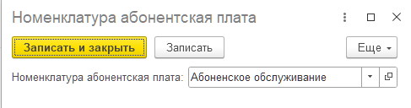
  - Номенклатура работы специалиста: перейдем в подсистему «Обслуживание клиентов» -- «Сервис» -- «Номенклатура работы специалиста». Далее заполняем ее номенклатурой, которая является номенклатурой работы специалиста. 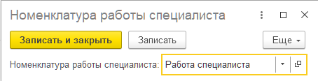
  - Токен чат бота: перейдем в подсистему «Обслуживание клиентов» -- «Сервис» -- «Токен чат бота». Для того, чтобы получить токен чат бота, необходимо выполнить следующите действия:
    - Напишите в Telegram https://t.me/BotFather команду /start
    - Напишите команду «/newbot»
    - Выберите имя для своего бота, которое будут видеть пользователи
    - Выберите идентификатор вашего бота (он должен заканчиваться на «bot»)
    - Скопируйте токен, который пришлёт BotFather, и сохраните его в константе 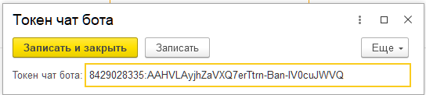
  - Идентификатор группы для чат бота: перейдем в подсистему «Обслуживание клиентов» -- «Сервис» -- «Идентификатор группы для чат бота». Для того, чтобы получить данный идентификатор необходимо создать группу в Телеграм, добавить в группу созданного нами бота и дать боту права администратора, далее написать любое сообщение в группу и с помощью браузера или Postman выполним запрос https://api.telegram.org/bot[ВашТокен]/getUpdates. В полученном JSON находится идентификатор группы, в которой было получено сообщение, и сохраним его в константе. 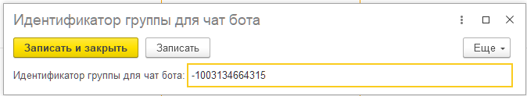
- Заполнение графика работы. Для того, чтобы заполнить график работы сотрудников, необходимо перейти в подсистему «Кадры» -- «Сервис» -- «Заполнение графика». Далее выберем период заполнения, выберем или создадим график работы, далее через запятую укажем выходные дни, например, если у нас «пятидневка» выходными днями будут «6, 7». Далее по кнопке «Заполнить» график автоматически сформируется. 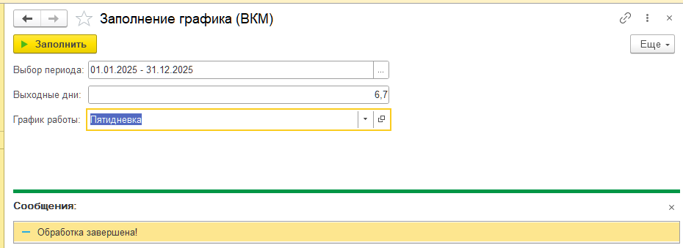
- Оклад сотрудников: Что бы заполнить оклад сотрудников и процент от выполненных работ, необходимо перейти в подсистему «Кадры» -- «Начисление заработной платы» -- «Условия оплаты сотрудников» и определить для каждого сотрудника размер оклада и процент от выполненных работ. 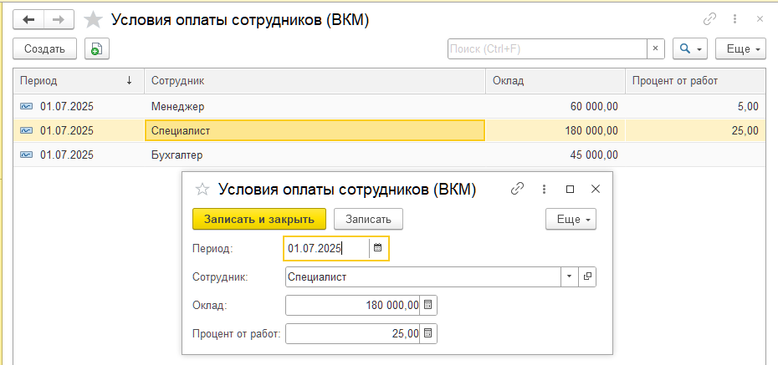
- Права доступа:
Для того, чтобы настроить права доступа, необходимо объединить их в профили групп доступа. Перейдем в подсистему «Администрирование» -- «Настройки пользователей и прав», далее «Профили групп доступа» и нажимаем кнопку «Создать». ВАЖНО: Все роли, которые относятся к новому функционалу, имеют на конце «(ВКМ)». 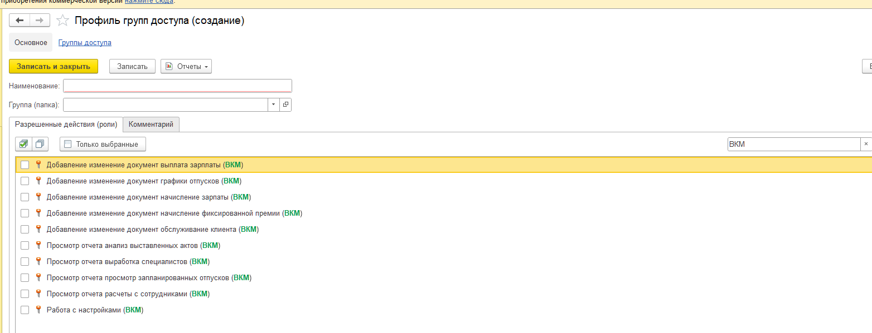
  - Бухгалтер и менеджер: К сожалению в программе нельзя менять типовые профили групп доступа, поэтому создадим отдельный профиль, назовем его «Обслуживание клиентов (ВКМ)» и добавим в него следующие роли доступа:
    - Добавление изменение документ обслуживание клиента (ВКМ)
    - Просмотр отчета анализ выставленных актов (ВКМ)
    - Работа с настройками (ВКМ)
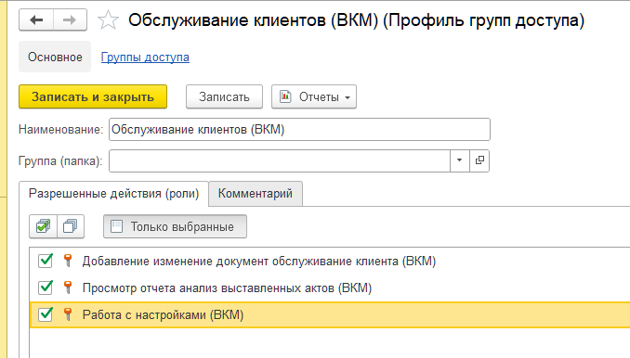
  - Кадровик: Создадим группу доступа «Кадровик» и добавим в нее следующие роли:
    - Добавление изменение документ графики отпусков (ВКМ)
    - Добавление изменение документ начисление зарплаты (ВКМ)
    - Добавление изменение документ начисление фиксированной премии (ВКМ)
    - Просмотр отчета просмотр запланированных отпусков (ВКМ) 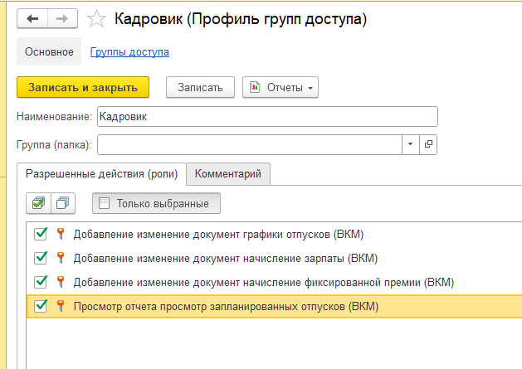
  - Расчетник: Создадим группу доступа «Расчетник» и добавим в нее следующие роли:
    - Добавление изменение документ выплата зарплаты (ВКМ)
    - Добавление изменение документ начисление зарплаты (ВКМ)
    - Просмотр отчета выработка специалистов (ВКМ)
    - Просмотр отчета расчеты с сотрудниками (ВКМ)

- Назначение профилей групп доступа сотрудникам. Перейдем в справочник «Пользователи» («Администрирование» -- «Настройки пользователей и прав» -- «Пользователи»). Создадим пользователя, укажем имя, и запишем его. 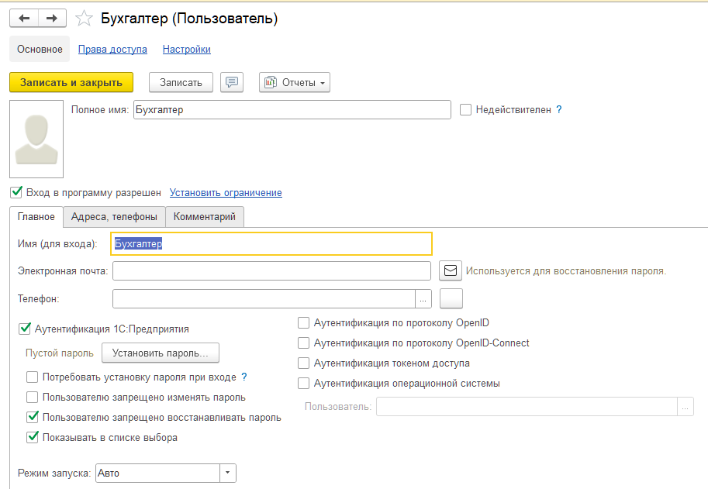
- Далее перейдем в раздел «Права доступа» и отметим необходимые профили групп доступа данному сотруднику. 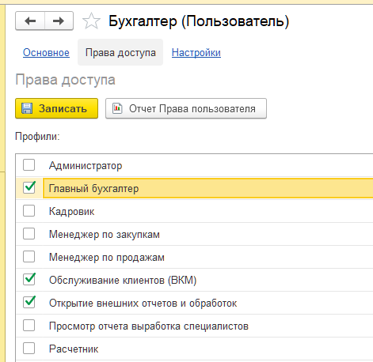
Выполнив данный список настроек, можно пользоваться новым функционалом в Вашей фирме!

